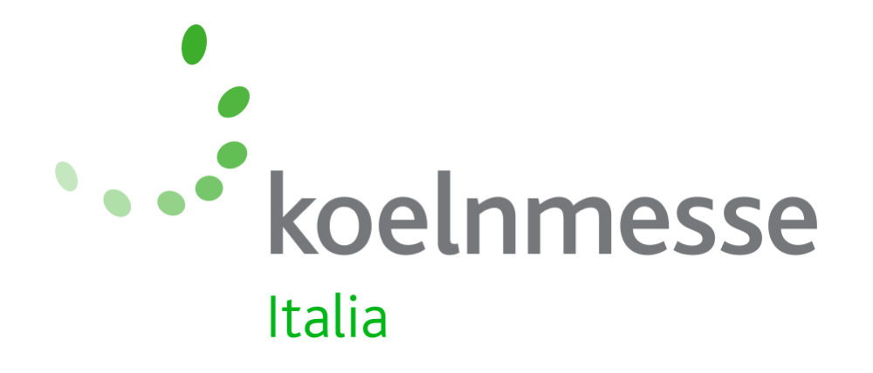

Milano, 26 marzo 2018

Eisenwarenmesse cresce ancora!

Oltre 47mila visitatori da 143 Paesi, il 9 per cento in più rispetto alla precedente edizione: bastano questi dati per raccontare i positivi risultati della edizione 2018

Quattro giornate contrassegnate da un ottimo afflusso di visitatori che hanno avuto modo di conoscere più da vicino l’offerta dei 2.770 espositori (ben l’87 per cento arrivati da 58 Paesi) che hanno animato l’edizione 2018 di Eisenwarenmesse, il Salone internazionale della ferramenta svoltosi a Colonia dal 4 al 7 marzo scorso.
Un successo sancito, come abbiamo già citato, dai 49mila operatori specializzati (più 9 per cento), di cui ben il 70 per cento giunti a Colonia per visitare la rassegna da 143 Paesi, 19 in più rispetto alla edizione precedente. L’analisi dei dati raccolti ha permesso di stabilire che l’incremento dei visitatori è dovuto principalmente alla crescita significativa degli arrivi dall’Asia, in particolare Giappone, e dal Nord e Sud America, oltre che dall’Africa e dalla Federazione Russa.
Facile immaginare la soddisfazione di espositori, visitatori e organizzatori davanti a un evento che ha saputo dimostrare nei fatti la propria leadership a livello mondiale.

L’ITALIA
Soddisfazione che ha coinvolto, ovviamente, i visitatori e gli espositori del “made in Italy”, giunti in forze in riva al Reno: evidente l’aumento dei visitatori italiani che hanno scelto quest’anno di visitare Colonia, certamente in numero sensibilmente maggiore rispetto al passato; ottima la presenza di imprese, ben 187 espositori italiani di cui 35 che hanno scelto di partecipare nelle collettive nazionali organizzate da Koelnmesse Italia nelle diverse aree merceologiche in cui la fiera era organizzata.

“Tangibile la soddisfazione che molti dei nostri espositori hanno voluto condividere con noi”, ha commentato un sorridente Thomas Rosolia, amministratore delegato di Koelnmesse Italia. “Tutto è andato nel miglior modo possibile e gli sforzi fatti negli ultimi anni per portare a Colonia espositori e visitatori da tutto il mondo hanno dato risultati importanti.
L’Italia ha indubbiamente giocato un ruolo importante nella crescita sia dei visitatori che degli espositori: con il nostro Hardware Forum abbiamo creato un momento che ha permesso a tutto il network di Koelnmesse dedicato alla ferramenta di essere ancora più vicino ai nostri imprenditori, siano essi sul lato della produzione che della commercializzazione e della vendita.”

Thomas Rosolia ha colto l’occasione, accompagnato dal presidente di Koelnmesse Gerard Boese, per consegnare un riconoscimento alla azienda Krino, marchio italiano noto per la produzione di utensili da taglio di alta qualità, che proprio a Colonia ha voluto festeggiare i 35 anni di attività.

UN FORMAT PERFETTO
Eventi, opportunità di approfondimento, un DIY Boulevard incentrato sulle tematiche del fai-da-te, ma soprattutto una grande attenzione alla decisa “svolta, se così si può definire, di tutti i comparti verso una progressiva digitalizzazione degli strumenti e

delle tecnologie. E’ stato proprio questo, infatti, uno dei temi del salone, affrontato attraverso l’organizzazione di un ampio programma di appuntamenti e la sottolineatura di questi argomenti in eventi quali i due giorni del “dSummit” o dell”EISENforum”, nello Start-up Village e nella mostra speciale “Stampa 3D e produzione additiva”, oltre che nel già ricordato DIY boulevard.

“A Colonia abbiamo toccato con mano questa progressiva evoluzione verso il digitale non solo degli utensili, ma anche in tema di marketing e modalità della distribuzione e della vendita”, ha aggiunto Rosolia. “Un ulteriore plus per questa edizione che è veramente da mettere fra quelle da ricordare. Non ci resta che dare appuntamento a espositori e visitatori alla prossima edizione, che si svolgerà dall’1 al 4 marzo 2020 e – ne sono certo – sarà una ulteriore opportunità per i tanti espositori italiani che a Colonia da sempre trovano una vetrina di riferimento da cui guardare al mondo intero!”.

Le immagini di Eisenwarenmesse 2018 sono disponibili nella sezione “Press” del sito www.eisenwarenmesse.com.
Per ulteriori informazioni: www.eisenwarenmesse.com/Pressinformation
EISENWARENMESSE – Salone Internazionale delle Ferramenta su Facebook
https://www.facebook.com/eisenwarenmesse

I prossimi appuntamenti:
Hardware Forum, 19 – 20 settembre 2018, Milano (Italia)
CIHS, 10 – 12 ottobre 2018, Shanghai (Cina)

Per ulteriori informazioni:
Alice Brambilla
telefono +39 02 86961330
alice.brambilla@koelnmesse.it
www.koelnmesse.it/ihf

